Functioneel ontwerp

Webapplicatie formulieren – CT bij OA

Versie 1.0

31 mei 2018

**Opdrachtgevers:**

Mart Peijnenborg

Rob Wessels

**Ontwikkelaars:**

Daan Corporaal

Noah Lammertsma

Shiaab Rouine

Inhoud

Navigatie 3

Lijst van pagina’s 4

Paginaontwerp 4

Formulierontwerpen 5

Grafisch ontwerp 9

# Navigatie

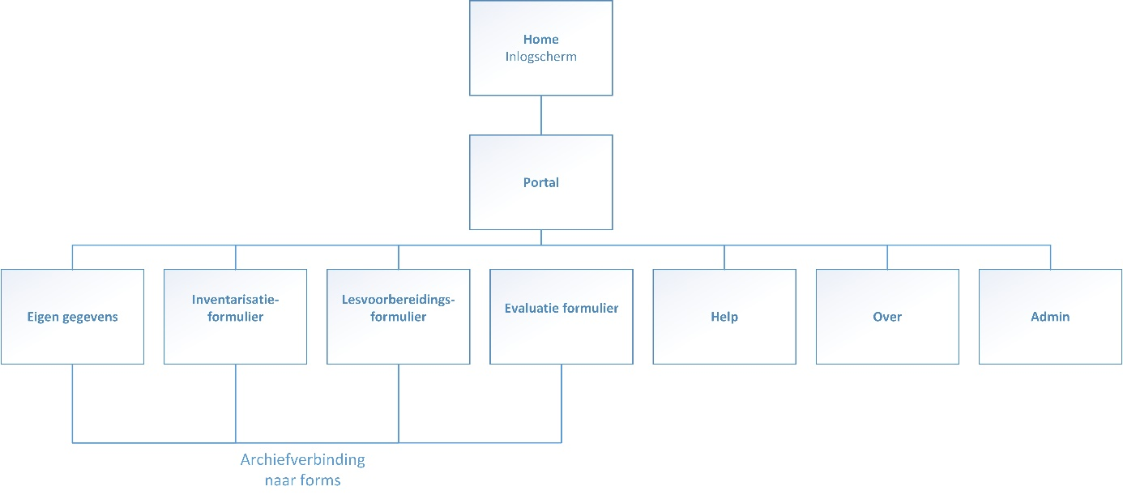

# Lijst van pagina’s

1. Home - inlogscherm
2. Centrale portal
3. Eigen gegevens
4. Inventarisatieformulier
5. Lesvoorbereidingsformulier
6. Evaluatieformulier
7. Help
8. Over
9. Admin

# Paginaontwerp

Portal met drie grote tegels voor de in te vullen formulieren. Formulieren en eigen gegevens zoals hieronder vermeld.

# Formulierontwerpen

**Eigen Gegevens**

|  |  |  |  |  |  |  |  |  |  |  |  |  |  |
| --- | --- | --- | --- | --- | --- | --- | --- | --- | --- | --- | --- | --- | --- |
| Voornaam  Tussenvoegsel  Achternaam  E-mailadres  Wachtwoord  Bevestig wachtwoord  Klas  Groep  BPV-instelling (naam)  BPV-plaatsnaam  BPV-begeleider  BPV-opleider | Eigen gegevens   |  | | --- | | tekst |  |  | | --- | | tekst |  |  | | --- | | tekst |      |  | | --- | | tekst |   *Bij aanpassing e-mailadres is verificatie vereist*   |  | | --- | | tekst, geblindeerd |  |  | | --- | | tekst, geblindeerd |  |  | | --- | | dropdown |  |  | | --- | | dropdown (1 t/m 8) |  |  | | --- | | tekst |  |  | | --- | | Auto complete, tekst |  |  | | --- | | Auto complete (of dropdown), tekst |  |  | | --- | | tekst |   OPSLAAN |
| |  | | --- | | Dropdown  Printen, verwijderen, etc |   Alles selecteren  Wat wil je doen? | **Archief**: eerder gemaakte forms  □ Aanmaakdatum Soort form  □ 30-5-2018 Evaluatieform 🖍  □ 18-3-2018 Lesvoorbereidingsform 🖍  ☑ 12-3-2018 Lesvoorbereidingsform 🖍  ☑ 22-1-2018 Lesvoorbereidingsform 🖍  ☑ 15-1-2018 Lesvoorbereidingsform 🖍  □ 10-1-2018 Inventarisatieform 🖍 |

Evt met potloodje dat pas verschijnt wanneer je er overheen hovert.

**Lesvoorbereidingsformulier**

|  |  |  |  |  |  |  |  |  |  |  |  |  |  |  |  |  |  |  |  |  |
| --- | --- | --- | --- | --- | --- | --- | --- | --- | --- | --- | --- | --- | --- | --- | --- | --- | --- | --- | --- | --- |
| *Datum van vandaag, als tekst*  Datum voorbereiding  Schoolvak  Onderwerp  Doel(en) voor de leerling  Startsituatie leerling  Mijn eigen doel(en)  Mijn eigen startsituatie  Didactische werkvorm  Organisatie, groepering  Leeractiviteit en –middelen  Aandachtspunten  Didactische werkvorm  Organisatie, groepering  Leeractiviteit en –middelen  Aandachtspunten  Didactische werkvorm  Organisatie, groepering  Leeractiviteit en –middelen  Aandachtspunten | Lesvoorbereidingsformulier   |  | | --- | | kalender |  |  | | --- | | tekst |      |  | | --- | | tekst |  |  | | --- | | tekst |  |  | | --- | | tekst |  |  | | --- | | tekst |  |  | | --- | | tekst |   **inleiding**   |  | | --- | | tekst |  |  | | --- | | tekst |  |  | | --- | | tekst |  |  | | --- | | tekst |   **kern**   |  | | --- | | tekst |  |  | | --- | | tekst |  |  | | --- | | tekst |  |  | | --- | | tekst |   **afsluiting**   |  | | --- | | tekst |  |  | | --- | | tekst |  |  | | --- | | tekst |  |  | | --- | | tekst | |
| Notities   |  | | --- | |  |   PDF  OPSLAAN  PRINTEN  annuleren | |

**Evaluatieformulier**

|  |  |  |  |  |  |
| --- | --- | --- | --- | --- | --- |
| *Datum van vandaag, als tekst*  Datum evaluatie  Evaluatie van . . .  Ik ben tevreden  Wat ging er goed?  Wat kon beter? | Evaluatieformulier   |  | | --- | | kalender |  |  | | --- | | tekst |     Ontevreden Tevreden  O O O O O   |  | | --- | | Tekst |  |  | | --- | | Tekst | |
| PDF  OPSLAAN  PRINTEN  annuleren | |

Grafisch ontwerp

Kleurenpalet volgens logo Leijgraaf:



Lettertype: nog te overleggen.

# Functie-eisen

* Database: zet in Personal_details een testgebruiker: leerling@rocdeleijgraaf.nl met wachtwoord: welkom01
* De inlognaam is leijgraaf-emailadres en wachtwoord
* Een nieuwe student moet op schermpje Home de mogelijkheid hebben zich te registreren met verplicht een leijgraafwachtwoord.
* De student komt dan in een formulier zoals Eigen Gegevens; velden allemaal leeg.
* Verplicht: voornaam, achternaam, email, klas, wachtwoord en bevestiging wachtwoord.
* Wachtwoordeisen: minimaal 8 tekens (verder geen eisen)
* Met het afdrukken van een formulier (papier of PDF) komen ALTIJD de volgende gegevens bovenaan te staan:
  + Voornaam, (tussenvoegsel, ) achternaam student
  + Klas
  + BPV-naam
  + BPV-adres
  + BPV-begeleider
  + BPV-opleider